武汉城市学院 2023年“专升本”考试缴费及打印准考证公告
各位考生：
欢迎大家报考我院2023年普通“专升本”考试,“专升本”报名考试费参照《湖北省物价局、湖北省教育厅财政厅关于规范教育招生考试收费有关问题的通知》（鄂价费【2006】107号）有关标准执行，报名考试费普通考生80元/人、退役大学生士兵考生50元/人。现就网上报名缴费事项公告如下：
- 缴费时间：4月6日8：00—4月8日17:00

二、缴费平台
学生通过武汉城市学院官网http://www.wic.edu.cn左上角的“学生缴费”专用链接进入“缴费平台”。请考生务必通过官方网站进行网上缴费，谨防仿冒或钓鱼网站。

- 缴费流程
第一步：武汉城市学院官网左上角找到”学生缴费”点击，进入校园统一缴费平台。

第二步：使用账号和密码进入缴费平台。账号为公示名单表格中的“人员编号”,初始密码为“Cy@人员编号”（注意“C”为大写、“y”为小写,例如”Cy@20230001”）。

第三步：点击“其他费用”按钮，选择缴费项目和金额，按照页面提示完成缴费（请使用微信或支付宝缴费）。
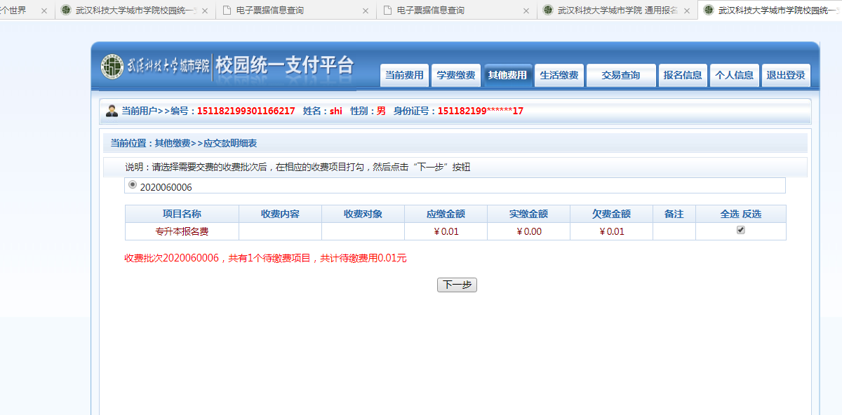
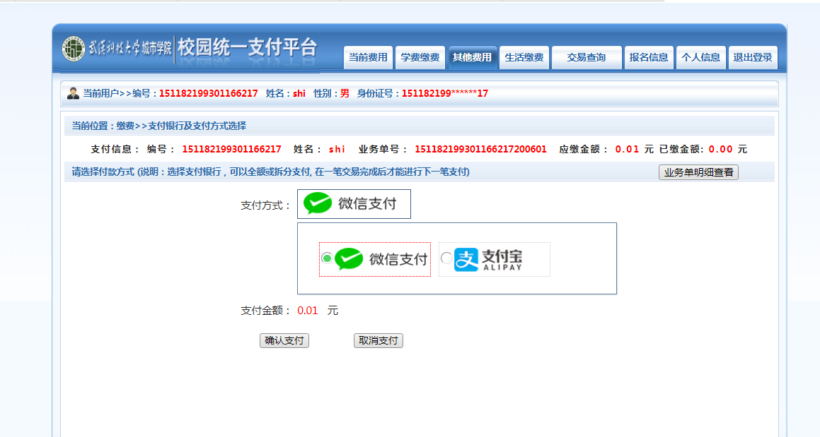

第四步：保留支付页面上“支付成功”的截图。如需开票去交易查询里面开电子发票。

四、网上缴费咨询电话
027—86490521 15927373982雷老师
已在网上报名但未在规定时间内缴费的学生，视为自动放弃报名。报名考试费缴纳后，无论参加考试与否，一律不再退费。
五、打印准考证
2023年4月29日8：00至5月7日17：00，资格审查合格且缴费成功的考生可登陆武汉城市学院“专升本管理系统”打印准考证。

教务处
2023年4月4日

